**ARÉA TEMÁTICA:** ecologia (Invertebrados)

**SUBÁREA TEMÁTICA:** morfologia animal

**ANATOMIA DO MOINHO GÁSTRICO DO SIRI INVASOR *Charybdis hellerii* (DECAPODA: BRACHYURA: PORTUNIDAE) E SUA RELAÇÃO COM O HÁBITO ALIMENTAR**

Andressa Freitas dos Santos Barreto¹, Danielle de Souza Rufino², Leonardo Peres de Souza², Pedro Bastos de Macedo Carneiro²

¹ Universidade Federal do Piauí (UFPI), Campus Amílcar Ferreira Sobral. E-mail: (Andressa): andressa.freitas.sb@gmail.com

² Universidade Federal do Delta do Parnaíba (UFDPar), Campus Ministro Reis Velloso*.* E-mail (Danielle): danielle.rufinoo@ufpi.edu.br; E-mail: (Leonardo): [leoperes@ufpi.edu.br](mailto:leoperes@ufpi.edu.br); E-mail: (Pedro): [pedrocarneiro@ufpi.edu.br](mailto:pedrocarneiro@ufpi.edu.br)

**INTRODUÇÃO**

O siri invasor *Charybdis hellerii* (A. Milne-Edwards, 1867) (Brachyura: Portunidae) é nativo do Oceano Indo-Pacífico e atualmente encontra-se distribuído em diversas regiões ao redor do mundo (Tavares, 2011; Negri et al., 2018). Em sua área de distribuição nativa, a espécie é mais comumente encontrada em substratos de fundo arenoso, porém também pode ser vista em áreas rochosas e entre corais vivos, na região de entre-marés até uma profundidade de 51 metros (Crosnier, 1962).

Espécies invasoras representam uma das principais ameaças à biodiversidade marinha em todo o mundo (Molnar *et al*., 2008; McGeoch *et al*., 2010). Nesse contexto, a espécie *C. hellerii* apresenta potencial para competir por recursos alimentares e espaço com espécies nativas do gênero *Callinectes,* em estuários e áreas costeiras de águas rasas, incluindo recifes tropicais (Bezerra e Almeida, 2005). Assim, compreender a ecologia alimentar dessas espécies, que no caso dos Brachyura envolve também a anatomia do sistema digestório, permite identificar possíveis sobreposições na dieta e, consequentemente, uma potencial competição por recursos alimentares.

No caso de *C. hellerii,* Dineen et al. (2001) relatam que a espécie possui uma dieta carnívora. No entanto, estudos mais recentes realizados por Sant’Anna *et al*. (2015) contradizem essa afirmação, revelando que a espécie possui uma dieta onívora. Conhecer a biologia dessa espécie invasora, principalmente do hábito alimentar, pode ser uma importante ferramenta para um melhor entendimento de como essa espécie podem vir a competir por recursos com as espécies nativas, contribuindo para a compreensão dos impactos ecológicos, bem como para o desenvolvimento de estratégias de manejo e conservação mais eficazes.

Desta maneira, o presente trabalho tem como objetivo realizar a análise da morfologia do estômago da espécie *C. hellerii*, em especial o moinho gástrico, região do órgão responsável pela digestão mecânica do alimento.

**MATERIAL E MÉTODOS**

Foram realizadas coletas dos exemplares de *C. hellerii* mensalmente, durante os meses de setembro, outubro e novembro de 2022, na praia de Carnaubinha, localizada no município de Luís Correia, litoral do estado do Piauí. Para a realização da coleta e transporte dos exemplares, foi solicitada a autorização do Instituto Chico Mendes de Conservação da Biodiversidade (SISBIO 82192-3).

Os animais foram coletados manualmente, através de busca ativa, nas poças de maré de um banco rochoso entremareal formado por seixos de arenito ferruginoso. Após a captura, os animais foram imediatamente transportados para o Laboratório da Coleção Zoológica Delta do Parnaíba (CZDP), da Universidade Federal do Delta do Parnaíba (UFDPar). No laboratório, os indivíduos foram eutanasiados por crioanestesia e posteriormente dissecados, para que os órgãos do sistema digestório fossem expostos e características macroscópicas fossem analisadas e registradas.

Os estômagos foram retirados e imersos em Hidróxido de Potássio 5%, e colocados em estufa a 60C°, durante um período de 24 horas para a retirada da musculatura, permitindo uma melhor visualização das estruturas internas, em especial o moinho gástrico (Woods, 1995). Com o auxílio de um estereomicroscópio com câmera acoplada, foram realizados registros das imagens para posterior análise anatômica.

**RESULTADOS E DISCUSSÃO**

O sistema digestório de *C. hellerii* é constituído por três regiões: intestino anterior, médio e posterior, seguindo o padrão descrito para decápodes (Vogt *et al*., 2019). O estômago da espécie encontra-se na porção anterior e apresenta duas regiões: cardíaca e pilórica. O órgão é dotado de estruturas que desempenham funções especializadas, tais como o armazenamento, trituração, filtragem, transporte e suporte estrutural (Castejón et al*.*, 2018).

O alimento, ao entrar no estômago, é direcionado para um conjunto de “dentes” quitinizados e calcificados, que constituem o moinho gástrico, localizado na região cardíaca. O moinho gástrico de *C. hellerii* consiste em três "dentes”. Um “dente” central (Fig. 1A) de superfície lisa encontra-se localizado dorsalmente e dois “dentes” laterais (Fig. 1B) pareados. O processo de trituração e pulverização das partículas de alimentos no estômago ocorre através da ação mecânica dos movimentos sincronizados do dente central e dos dois dentes laterais (Schaefer, 1970). A fim de garantir o funcionamento adequado do moinho gástrico, há ainda dois “dentes” laterais acessórios, que direcionam o alimento para o moinho (Barra et al., 2017), estes também foram observados em *C. hellerii.* 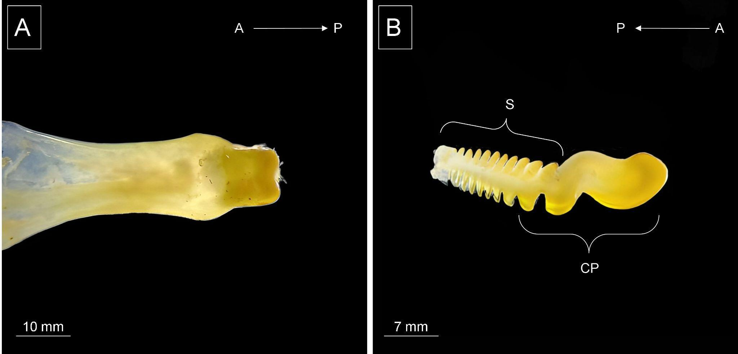

Figura 1. A) Dente central que compõe o moinho gástrico de *C. hellerii*. B) Dente lateral que compõe o moinho gástrico de *C. hellerii*, exibindo as grandes Cúspides (CP) que diminuem de tamanho em sentido posterior. Na região dorsal, uma estrutura serrilhada (S).

A estrutura do moinho gástrico no estômago cardíaco dos crustáceos decápodes revela uma diversidade considerável, que se molda de acordo com sua afiliação taxonômica e estratégia alimentar específica (Brösing, 2010). Espera-se que os dentes de espécies carnívoras sejam especializados para triturar tecidos moles de animais, enquanto as espécies herbívoras requerem estruturas capazes de romper a estrutura vegetal, exibindo cristas e cúspides mais afiadas (Skilleter e Anderson, 1986; Allardyce e Linton, 2010). Espécies onívoras, por sua vez, devem possuir tanto cúspides para corte quanto superfícies lisas para moagem (Salindeho e Johnston, 2003). Com base nessas características anatômicas, o moinho gástrico de *C. hellerii* parece ser mais adequado para uma alimentação principalmente carnívora.

**CONCLUSÕES**

As características anatômicas observadas no moinho gástrico de *C. hellerii* assemelham-se ao observado em caranguejos Brachyura com alimentação tipicamente carnívora. Sugerindo que provavelmente essa espécie tem preferência por material de origem animal.

**REFERÊNCIAS**

Allardyce, B.J. & Linton, S.M. 2010. Functional morphology of the gastric mills of carnivorous, omnivorous, and herbivorous land crabs. Journal of Morphology, 271:61–72.

Barra, P.L. & Narvarte, M.W. 2017. Functional morphology of the gastric mil of the swimming crab *Ovalipes trimaculatus* (Decapoda: Portunidae). Journal of the Marine Biological Association of the United Kingdom, 98: 1-8.

Bezerra, L.E.A. & Almeida, A.O., 2005. Primeiro registro da espécie Indo-Pacífica *Charybdis hellerii* (A. Milne-Edwards, 1867) (Crustaceae: Decapoda: Portunidae) para o litoral do estado do Ceará, Brasil. Trop. Oceanogr, 33 (1): 33 – 38.

Brösing, A. 2010. Recent developments on the morphology of the brachyuran foregut ossicles and gastric teeth. Zootaxa, 2510: 1 - 44.

Castejón, D.; Rotllant, G.; Ribe, E.; Durfort, M.; Guerao, G. 2018. Structure of the stomach cuticle in adult and larvae of the spider crab *Maja brachydactyla* (Brachyura, Decapoda). Journal of Morphology, 280(3):370-380.

Crosnier, A. 1962. Crustacés Décapodes Portunidae.— Fauna de Madagascar, 16: 1–154.

Dineen, J.F.; Clark, P.F; Hines, A.H; Reed, S.A; Walton, H.P . 2001. Life history, larval description, and natural history of *Charybdis hellerii* (Decapoda, Brachyura, Portunidae), an invasive crab in the Western Atlantic. Journal of Crustacean Biology, 21(3):774-805.

McGeoch, M.A; Butchart, S.H.M; Spear, D; Marais, E; Kleynhans, E.J; Symes, A; Chanson, J; Hoffmann, M. 2010. Global indicators of biological invasion: species numbers, biodiversity impact and policy responses. Divers Distrib, 16 (1):95 –108.

Molnar, J.L; Gamboa, R.L; Revenga, C; Spalding, M.D. 2008. Assessing the global threat of invasive species to marine biodiversity. Front Ecol Environ, 6(9):485–492.

Negri, M.; Schubart, C.D. and Mantelatto, F.L. 2018. Tracing the introduction history of the invasive swimming crab *Charybdis hellerii* (A. Milne-Edwards, 1867) in the Western Atlantic: evidences of high genetic diversity and multiple introductions. Biological Invasions, 20: 1771–1798.

Ruppert, E.E. & R.D. Barnes. 1996. Zoologia dos Invertebrados. 6ª ed. S. Paulo: Livraria Roca Ltda.

Salindeho, I. R. & Johnston, D. J. 2003. Functional morphology of the mouthparts and proventriculus of the rock crab *Nectocarcinus tuberculosus* (Decapoda: Portunidae). Journal of the Marine Biological Association of the United Kingdom, 83:821834.

Sant’Anna, B. S; Branco, J, O; Oliveira, M. M; Boos, H; Turra, A. 2015. Diet and population biology of the invasive crab *Charybdis hellerii* in southwestern Atlantic waters. Marine Biology Research, 11 (8):814-823.

Schaefer, N. 1970. The functional morphology of the fore-gut of three species of decapod Crustacea: Cy- clograpsus punctatus Milne-Edwards, Diogenes bre- virostris Stimpson, and Upogebia africana (Ort- mann). Zoology Department, Rhodes University, Grahamstown. Zoologica Africana, 5: 309-326.

Skilleter, G. A. & Anderson, D.T. 1968. Functional morphology of the chelipeds, mouthparts and gastric mill of Ozius truncatus (Milne Edwards) (Xanthidae) and Leptograpsus variegatus (Fabricius) (Grapsidae) (Brachyura). Marine and Freshwater Research, 37, 67–79.

Tavares, M. 2011. Alien Decapod Crustaceans in the Southwestern Atlantic Ocean, 02: 251-268.

Vogt, G. 2019. Functional cytology of the hepatopancreas of decapod crustaceans. Journal of Morphology, 1405-1444.

WILLIAMS M. J. 1979. Feeding Ecology and Behaviour of Intertidal Portunid Crabs (Portunidae: Brachyura) in Moreton Bay. The University of Queensland, Australia: School of Biological Sciences. Doctoral Thesis.

Occhi, T.V.T; Vitule, J.R; Metri, C.B; Prodocimol, V. 2019. Use of osmoregulatory ability to predict invasiveness of the Indo-Pacific swimming crab *Charybdis hellerii* (A. Milne-Edwards, 1867) an invader in Southern Brazil., Nauplius The Journal of The Brazilian Crustacean Society, 27:2019014.